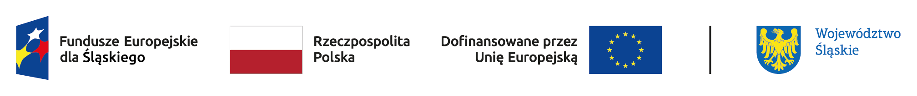
AGENDA SPOTKANIA INFORMACYJNEGO
Tytuł | Wsparcie z Funduszy Europejskich dla przedsiębiorców
Data | 26 września 2025 r.
Godziny | 10:00 - 14:00
Typ wydarzenia | Spotkanie informacyjne
Organizator | Wojewódzki Urząd Pracy w Katowicach
Adres spotkania | Wojewódzki Urząd Pracy w Katowicach Filia w Częstochowie  al. Niepodległości 20/22, Częstochowa  sala nr 1.02 Stowarzyszenia Księgowych w Polsce (parter)

PROGRAM SPOTKANIA
09:30-10:00 | Rejestracja uczestników
10:00-10:30 | Fundusze Europejskie na szkolenia dla przedsiębiorców. Oferta Wojewódzkiego Urzędu Pracy w Katowicach – WUP w Katowicach
10:30-11:00 | Fundusze Europejskie dla przedsiębiorstw społecznych – Jurajski Ośrodek Ekonomii Społecznej
11:00 – 11:30 | Przerwa kawowa
11:30-12:00 | Fundusze Europejskie dla przedsiębiorców – Punkt Informacyjny Funduszy Europejskich
12:00-12:30 | Oferta Powiatowego Urzędu Pracy w Częstochowie skierowana do przedsiębiorców w kontekście nowej ustawy – Powiatowy Urząd Pracy w Częstochowie
12:30-13:00 | Oferta Funduszu Górnośląskiego dla przedsiębiorców w subregionie północnym – Fundusz Górnośląski S.A.
13:00-14:00 | Pytania i odpowiedzi uczestników

